**CENTRO ESTADUAL DE EDUCAÇÃO TECNOLÓGICA PAULA SOUZA**

**FACULDADE DE TECNOLOGIA DE MAUÁ**

**CÉLIDE TASSO DA SILVA**

**INCLUSÃO DO SOFTWARE 'MAXSUS' PARA MELHORIA NA QUALIDADE DO ATENDIMENTO NO SISTEMA ÚNICO DE SAÚDE**

**MAUÁ**

**2016**

**CÉLIDE TASSO DA SILVA**

**INCLUSÃO DO SOFTWARE 'MAXSUS' PARA MELHORIA NA QUALIDADE DO ATENDIMENTO NO SISTEMA ÚNICO DE SAÚDE**

Monografia apresentada à FATEC de Mauá, como parte dos requisitos para obtenção do Título de Tecnólogo em Informática para Negócios.

Orientador: Prof. M. Sc. Osmil Aparecido Morselli.

**MAUÁ/SP**

**2016**

Silva, Célide Tasso.

Inclusão do software 'MAXSUS' para melhoria na qualidade do atendimento no sistema único de saúde. Célide Tasso da Silva.

49 p.; 30 cm.

TCC (Trabalho de Conclusão de Curso).

CEETPS/FATEC-Mauá/SP, 1° Sem. 2016.

Orientador: Prof. M. Sc. Osmil Aparecido Morselli.

Referências: p. 48.

Palavras-chave: Atendimento, Maxsus, Qualidade, Software, SUS.

**CÉLIDE TASSO DA SILVA**

**INCLUSÃO DO SOFTWARE 'MAXSUS' PARA MELHORIA NA QUALIDADE DO ATENDIMENTO NO SISTEMA ÚNICO DE SAÚDE**

Monografia apresentada FATEC Mauá, como parte dos requisitos para obtenção do Título de Tecnólogo em Informática para Negócios.

Aprovação em: dd jun. 2016.

____________________________________________

Prof. M. Sc. Osmil Aparecido Morselli

FATEC Mauá

Orientador

____________________________________________

Prof(a). ____________________________

FATEC Mauá

Avaliador(a)

____________________________________________

Prof(a). ____________________________

FATEC Mauá

Avaliador(a)

Dedico este trabalho ao Conselho Nacional de Secretários de Saúde (CONASS), ao Conselho Nacional de Secretários Municipais de Saúde (CONASEMS), ao Fundo Nacional de Saúde (FNS) e aos profissionais que trabalham arduamente para o bem estar da saúde pública.

**AGRADECIMENTO**

Primeiramente, a Deus por me fornecer capacidade intelectual para realizá-lo, em benefício à sociedade e à minha família por sempre incentivarem a fornecer o meu melhor em tudo que faço.

A todos os professores (desde o primeiro semestre) que possibilitaram uma infinidade de conhecimento e uma maior abertura mental, eficaz para um desenvolvimento equilibrado e uma ascensão profissional.

Ao apoio dos meus melhores amigos e aos que me auxiliaram no desenvolvimento do projeto.

"Agradeço todas as dificuldades que enfrentei; não fosse por elas, eu não teria saído do lugar."

(Francisco Cândido Xavier)

**RESUMO**

O software 'MAXSUS' implementa um novo método para avaliação da qualidade do atendimento no Sistema Único de Saúde (SUS). O objetivo principal é alcançar Unidades Básicas de Saúde (UBS), Unidades de Pronto Atendimento (UPA) e Hospitais, possibilitando ao cidadão estipular uma nota pelo atendimento médico. As notas serão enviadas para o Conselho de Saúde semestralmente, convocando estratégias para o controle de qualidade dos serviços prestados e provendo recursos capazes de suprir as reais necessidades do coletivo.

**Palavras-chave:** Atendimento, Maxsus, Qualidade, Software, SUS.

**ABSTRACT**

The 'MAXSUS' software add one new method for avaliation in quality a attendance in System Single of Health. The main goal is to reach Units Basics of Health, Units Attendance Promptly, and Hospitals to make possible for commoner to stipulate one note for medical attendance. The notes will be sent for the Healths Council in half yearly, convoking strategy for services quality control to lend and to provide resources capable of to supply the coletive real of necessities.

**Keywords:** Attendance, Maxsus, Quality, Software, SUS.

**LISTA DE ABREVIATURAS E SIGLAS**

**Lista de Abreviaturas**

**M. Sc.** -Mestre.

**Prof.** - Professor.

**Lista de Siglas**

**ABRASCO -** Associação Brasileira de Pós-Graduação em Saúde Coletiva.

**AIS -** Ações Integradas de Saúde.

**CEBES -** Centro Brasileiro de Estudos em Saúde.

**CEETPS** **-** Centro Estadual de Educação Tecnológica "Paula Souza".

**CIB -** Comissão Intergestores Bipartite.

**CIT -** Comissão Intergestores Tripartite.

**CONASEMS -** Conselho Nacional de Secretários Municipais de Saúde.

**CONASP -** Conselho Consultivo de Administração de Saúde Previdenciária.

**CONASS -** Conselho Nacional de Secretários de Saúde.

**COSEMS -** Conselho de Secretários Municipais de Saúde.

**FATEC -** Faculdade de Tecnologia.

**INAMPS -** Instituto Nacional de Assistência Médica da Previdência Social.

**LDO -** Lei de Diretrizes Orçamentais.

**LOA -** Lei Orçamentária Anual.

**MESP -** Ministério da Educação e Saúde Pública.

**MS -** Ministério da Saúde.

**PDI -** Plano Diretor de Investimento.

**PDR -** Plano Diretor de Regionalização.

**PNISS -** Política Nacional de Informação e Informática em Saúde.

**PPA -** Planos Plurianuais.

**SES -** Secretarias Estaduais de Saúde.

**SMS -** Secretarias Municipais de Saúde.

**SUDS -** Sistema Unificado e Descentralizado de Saúde.

**SUS** **-** Sistema Único de Saúde.

**UBS -** Unidade Básica de Saúde.

**UPA** **-** Unidade de Pronto Atendimento.

**LISTA DE ILUSTRAÇÕES**

**Figura 1 -** Diagramas de tabelas do software MAXSUS 39

**Figura 2 -** Formulário de login MAXSUS 40

**Figura 3 -** Login do médico 41

**Figura 4 -** Nota do atendimento 41

**Figura 5 -** Login do administrador 42

**Figura 6 -** Logado como administrador 42

**Figura 7 -** Cadastro novo médico 43

**Figura 8 -** Cadastro novo paciente 43

**Figura 9 -** Alterar cadastro médico 44

**Figura 10 -** Alterar cadastro do paciente 44

**Figura 11 -** Cadastre uma nova especialidade 45

**SUMÁRIO**

INTRODUÇÃO14

CAPÍTULO 114

1 Tema14

1.1 Problema14

1.2 Objetivo15

1.3 Motivação15

1.3 Metodologia Aplicada15

CAPÍTULO 216

2 Breve História do SUS16

2.1 Antecedentes17

2.2 A Saúde na Colônia e no Império18

2.3 A Saúde na República18

CAPÍTULO 319

3 Saúde Pública19

3.1 Planejamento do SUS20

3.2 Sistema de Planejamento do SUS21

3.3 PDI Versus PDR21

3.4 Gestão SUS22

3.5 Lei Orgânica da Saúde23

3.6 Participação da Comunidade na Gestão do SUS24

3.7 Conselho Nacional de Secretarias Municipais de Saúde (CONASEMS)24

3.8 Conselho Nacional dos Secretários de Saúde (CONASS)25

3.9 Comissões Intergestores25

3.9.1 Comissões Intergestores Bipartite (CIB)26

3.9.2 Comissões Intergestores Tripartite (CIT)26

CAPÍTULO 427

4 Ministério da Saúde27

4.1 Estrutura Regimental do Ministério da Saúde27

CAPÍTULO 530

5 Os Sistemas de Informação em Saúde30

5.1 Informação e Informática em Saúde31

5.2 O papel do gestor32

5.3 Aspectos Éticos32

5.4 Tecnologia em Saúde 33

5.5 Avaliação Econômica em Saúde 33

5.6 Aquisição de Tecnologias em Saúde 34

CAPÍTULO 637

6 Descentralização37

6.1 Desumanização37

CAPÍTULO 739

7 CSharp39

7.1 O Software MAXSUS39

7.2 O lado “humano” do software46

CAPÍTULO 847

CONCLUSÃO47

REFERÊNCIAS48

**CAPÍTULO 1**

**INTRODUÇÃO**

O SUS vem sendo implantado com pouco mais de duas décadas e meia de existência (2016 - 28 anos). Sua instituição formal deu-se em 1988, induzido em função da industrialização brasileira em sua quarta etapa, que teve início em 1955 seguindo até os dias de hoje, ocasionada inicialmente pelo ex-presidente Juscelino Kubitschek, alavancando a abertura da economia e permitindo a entrada de recursos e instalações de empresas multinacionais.

Em 1964, com o ingresso dos militares no governo do país, criou-se o modelo médico assistencial privatista, que privilegiava apenas os trabalhadores formais e rurais, com a desvantagem de não ser universal.

Em meados da década de 70, foram criados os primeiros projetos de medicina comunitária, destacando-se o Movimento Sanitário, que tinha por objetivo denunciar o modelo assistencial instaurado pelos militares que racionalizava o sistema de saúde existente na época.

O governo passou a dar um novo sentido à assistência médica, em 1982, possibilitando a criação das Comissões de Saúde, responsáveis por inspecionar a qualidade do atendimento.

**1.1 Tema**

Esta monografia versa sobre o tema "Inclusão do software 'MAXSUS' para melhoria na qualidade do atendimento no Sistema Único de Saúde".

**1.2 Problema**

Há falta de qualidade do atendimento médico? É possível elaborar uma aplicação de software, que melhore a qualidade do atendimento no Sistema Único de Saúde?

**1.3 Objetivo**

Suprimir a desqualificação do atendimento diário aos usuários do sistema.

**1.4 Motivação**

Melhorar a qualidade no atendimento médico da saúde pública no país.

**1.5 Metodologia aplicada**

* Tipo de pesquisa: Exploratória;
* Abordagem metodológica: Abordagem quantitativa;
* Métodos e técnicas de investigação: Levantamento bibliográfico.

**1.6 Estrutura da monografia**

Capítulo 1 - Introdução;

Capítulo 2 - História do SUS;

Capítulo 3 - Saúde Pública;

Capítulo 4 - Ministério da Saúde;

Capítulo 5 - Sistemas de Informação em Saúde;

Capítulo 6 - Descentralização;

Capítulo 7 - Desumanização;

Capítulo 8 - Csharp

**CAPÍTULO 2**

**BREVE HISTÓRIA DO SUS**

Esse processo social vem sendo implantado, de forma gradual, desde 1988, a partir da crise do modelo médico assistencial privatista, uniformizado na segunda metade do século XX, impulsionado pelo processo da industrialização brasileira. (CONASS, 2007)

O modelo médico assistencial privatista baseava-se na cobertura previdenciária da população urbana e rural, favorecendo a prática curativa e individual de danos em ações coletivas; a criação de uma relação médico-industrial; e o deslocamento da prestação dos serviços médicos a entidades lucrativas e filantrópicas (não lucrativas). (CONASS, 2007)

Com as mudanças econômicas e políticas nas décadas de 70 e 80, foi determinado o encerramento desse modelo. Os processos de crise e redemocratização possibilitaram novos rumos nas políticas públicas, ocasionando modelos alternativos na atenção à saúde. (CONASS, 2007)

Entre 1970 e 1980, surgiram projetos de medicina comunitária, realizadas por instituições acadêmicas e Secretarias de Saúde, que desenvolviam as experiências iniciais para uma municipalização da saúde. Entre a criação de novos processos, fundiu-se a medicina comunitária, gerenciada por grupos de intelectuais. Nesse mesmo espaço, foram fundados a CEBES e a ABRASCO. (CONASS, 2007)

Na década de 80, houve uma crise aguda na Previdência Social, viabilizando o nascimento de um plano político-institucional. O CONASP manteve as AIS como um de seus pilares. Essas AIS foram implantadas como um programa de atenção médica para áreas urbanas, concatenando sua gestão entre o INAMPS e as Secretarias Estaduais de Saúde. (CONASS, 2007)

Em 1982, foi concebido o CONASS, ocupando espaços políticos e técnicos importantes nas Secretarias Estaduais de Saúde, participantes também do movimento sanitário. Um ano após, foram eleitos diversos prefeitos municipais que favoreceram uma base ao Movimento de Municipalização da Saúde e reuniões nacionais de secretários municipais de saúde. Em 1988, concebeu-se o CONASEMS. (CONASS, 2007)

Em março de 1986, concretizou-se um dos eventos político-sanitário mais importante: VIII Conferência Nacional de Saúde, onde foram propostas sustentações para um novo sistema público de saúde. (CONASS, 2007)

No mesmo ano, foi implantado no Executivo Federal, um arranjo institucional: SUDS. Seu objetivo era incorporar os principais elementos da reforma sanitária: a universalização, a descentralização e a democratização. (CONASS, 2007)

* A universalização se firmou pela saída de parcelas sociais para o sistema privado, abrangendo toda a população brasileira, sem exceção, sem regras;
* A descentralização possibilitou uma maior autonomia concedendo aos estados uma programação de suas atividades no setor, assim como sua formulação e implantação de serviços e ações de saúde;
* E por fim, a democratização viabilizou atribuições por nível de governo e a participação popular na formulação das políticas e no controle de sua execução.

Houve mudanças e tornaram-se significativas: articulando movimentos sociais, empregando mais profissionais da área, incluiu novos cursos dentro de universidades e houve sua politização com instituições parlamentares e de saúde. (CONASS, 2007)

**2.1 Antecedentes**

**Medicina social**

No século XIX, o Brasil trouxe consigo o início de uma transformação política e econômica, atingindo por igual, o ramo da medicina, trazendo a tona duas características que vigoram até o presente: a entrada da medicina na sociedade, incorporando o meio urbano como alvo da reflexão e da prática médica, e a situação da medicina como apoio científico. (MISODOR, 2009)

**2.2 A saúde na colônia e no império**

**Junta Central de Higiene Pública**

Em meados de 1850, foi concebida a Junta de Higiene Pública, mostrando pouca eficácia e não atingindo seu objetivo no qual era óbvio, cuidar da saúde da população. Nesse momento, instâncias médicas assumem o controle das medidas de higiene pública. Em 1851, ela passa de Junta de Higiene Pública para Junta Central de Higiene Pública, na qual seus objetivos eram: inspeção da vacinação, controle do exercício da medicina e polícia sanitária da terra (alimentos, farmácias, restaurantes, hospitais, colégios, cadeias, cemitérios, entre outros), que engloba todos os lugares de onda possa provir danos à saúde pública. (MISODOR, 2009)

A Junta não destruiu as epidemias e não resolveu os problemas de saúde pública, porém, ela marca uma nova etapa na organização da higiene pública no país. Esse processo foi mantido durante o século XIX. Essa fase encerrou-se sem que o Estado solucionasse os graves problemas que acometiam a saúde da coletividade. Houve tentativas, mas os efeitos não foram satisfatórios. (MISODOR, 2009)

**2.3 A saúde na república**

O país era predominantemente rural, com uma quantidade de analfabetos estimada em setenta por cento no censo de 1920 (analfabetos e doentes), sendo esse Brasil apresentado às três primeiras décadas do século XX. Na época surgiram as primeiras manifestações operárias urbanas, com conflitos intensos entre capital e trabalho, também acompanhado de repressões. Pela Constituição de 1891, os estados tinham responsabilidade pelas ações de saúde, de educação e saneamento. (ACURCIO, 2010)

A falta de um modelo sanitário no país deixava as cidades do Brasil à mercê das epidemias. No que tange o século XX, a cidade do Rio de Janeiro apresentava um quadro caótico abrangendo diversas doenças graves que cercavam à população, tais como: varíola, malária, febre amarela e peste. Todos esses males reduziam não só a vida da população, mas a vida produtiva dela. (ACURCIO, 2010)

**CAPÍTULO 3**

**SAÚDE PÚBLICA**

O governo Vargas ficou conhecido pela literatura como marco na criação de políticas sociais no Brasil. As mudanças ocorreram a partir de 1930, moldando a política pública brasileira, estabelecendo uma estrutura jurídica e material como base para proteção social até um período recente. (CONASS, 2006)

A demanda crescente assalariada formou uma sustentação política do novo governo de Getúlio Vargas, por meio de um regime corporativista (corporações de interesses econômicos, industriais ou profissionais, nomeados pelas classes que, através dos cidadãos, participam na vida política). (CONASS, 2006)

As políticas de saúde implementadas refletiram em alterações em diversos campos, por exemplo: a principal mudança consistiu na criação do MESP, passando por diversas reformulações. O MESP se incumbia da saúde populacional, mas não se encontrava na área da medicina previdenciária. Esse órgão prestava serviços para as seguintes classes: desempregados, pobres, aqueles que exerciam atividades informais e todos aqueles que não se encontravam habilitados a usufruir dos serviços previdenciários. (CONASS, 2006)

A construção ou reforma com dinheiro de público, para diversos hospitais e clínicas privadas, foi coincidente à grande expansão das faculdades particulares de medicina no país. (CONASS, 2006)

Em meados de 1975, o modelo de economia implantado pelos militares entra em crise. A população com baixos salários passou a coexistir com o desemprego e suas graves consequências, tais como: mortalidade infantil, perpetração do crime, desenvolvimento de comunidades, entre outras. (CONASS, 2006)

Com o aumento da participação da população nos movimentos sociais, as denúncias de situações caóticas e serviços sem qualidade, ampliaram. Nessa altura, profissionais da saúde, tais como: médicos, cientistas e acadêmicos, debatiam a degradação da saúde da população. (CONASS, 2006)

A estratégia da política pelo governo do General Geisel (1974-1979), era apresentar propostas que suprissem a demanda e democratizar o atendimento para as populações mais carentes. (CONASS, 2006)

A política adotada pelo governo militar, focava a medicina para cunho individual e assistencialista. Os setores privados aproveitaram a oportunidade obtendo um superfaturamento, multiplicando seus profissionais, leitos, internações e procedimentos cirúrgicos desnecessários. (CONASS, 2006)

**3.1 Planejamento do SUS**

O planejamento responde às seguintes exigências constitucionais e legais: (SUS, 2006)

* Planos Plurianuais (PPA);
* Lei de Diretrizes Orçamentárias (LDO);
* Lei Orçamentária. Anual (LOA).

PPA: É editada a cada quatro anos e determina as metas, objetivos e diretrizes da administração pública pelo tempo de quatro anos. Inicia-se no segundo ano do mandato do governante (Presidente da República, governador ou prefeito) e se cessa no primeiro ano de mandato do governo seguinte.

LDO: Estabelece as prioridades e diretrizes para gastos do próximo ano. A elaboração é de competência do Poder Executivo, devendo encaminhá-lo ao Poder Legislativo para aprovação.

LOA: Detém da receita e da despesa, a fim de evidenciar a política econômico-financeira e o programa de trabalho do governo. O sistema de elaboração e aprovação é semelhante ao LDO.

**3.2 Sistema de Planejamento do SUS**

A Portaria GM/MS n. 3.085, de 1° de dezembro de 2006, regulamenta o Sistema de Planejamento do SUS.

Esse sistema, busca de três formas um acordo entre as bases funcionais do planejamento, do monitoramento e da avaliação, promovendo a participação social e de agentes de saúde.

Alguns dos principais objetivos resumidos desse sistema:

* Apoiar e participar da avaliação periódica relativa à situação de saúde da população e ao funcionamento do SUS, permitindo seu aperfeiçoamento;
* Promover a capacitação contínua dos profissionais que atuam no contexto do planejamento do SUS.

A portaria define:

O Plano de Saúde que conduz a definição da Programação Anual das ações e dos serviços a serem prestados no SUS. Na elaboração desse plano, são formuladas diretrizes e metas para o período de quatro anos.

O Relatório de Gestão é um instrumento que apresenta os resultados alcançados e orienta eventuais redirecionamentos que se fizerem necessários.

A programação Anual de Saúde coloca em prática as intenções do Plano de Saúde e seu objetivo é determinar o conjunto de ações voltadas à promoção, proteção e recuperação da saúde. O período para esse planejamento deve coincidir com aquele definido para o orçamento.

**3.3 PDI versus PDR**

É necessária a utilização de mecanismos de planejamento com ênfase para suprir as demandas do estado e do conjunto de municípios. (CONASS, 2006)

PDI: É elaborado para atender às prioridades identificadas, correspondendo com um sistema decisivo e funcional identificando o cronograma e as fontes de recursos.

PDR: Define as diretrizes para a organização da assistência, visando a decisão para sistemas funcionais e determinantes nos diversos níveis. O plano deve ser estruturado pelo gestor estadual, com a participação de municípios.

**3.4 Gestão SUS**

Gerência: Ato ou efeito de gerir; funções de gerente. Administração, gestão. Lugar onde o gerente exerce suas funções. (CONASS, 2007)

Gerenciar: Dirigir (empresa) na condição de gerente. Exercer as funções de gerente em. (CONASS, 2007)

Gestão: Ato ou efeito de gerir. Gerência, administração. (CONASS, 2007)

É necessário citar, primeiramente, quem são os gestores do SUS e o que são as funções gestoras, para depois, compreender o papel de cada esfera do governo no SUS.

* Âmbito nacional: Ministro da Saúde;
* Âmbito estadual: Secretário de Estado da Saúde;
* Âmbito municipal: Secretário Municipal de Saúde.

Macro-funções gestoras na saúde:

* Formulação de políticas/planejamento;
* Financiamento;
* Coordenação, regulação, controle e avaliação (do sistema/redes e dos prestados públicos ou privados);
* Prestação direta de serviços de saúde.

**3.5 Lei Orgânica da Saúde**

Em seu artigo 15, as atribuições da União, dos Estados, do Distrito Federal e dos Municípios que convém trazer a pauta são: (DATASUS2)

* Definir as instâncias e os mecanismos de controle, de avaliação e de fiscalização das ações e dos serviços de saúde;
* Administrar os recursos orçamentais e financeiros destinados (em cada ano) à saúde;
* Acompanhar, avaliar e divulgar o nível de saúde da população e as condições ambientais;
* Organizar e coordenar o sistema de informação em saúde;
* Elaborar normas técnicas e estabelecer padrões de qualidade e parâmetros de custos que caracterizam a Assistência à Saúde;
* Elaborar normas técnicas e estabelecer padrões de qualidade para promoção da saúde do trabalhador;
* Participar na formulação da política e na execução das ações de saneamento básico e colaborar na proteção e na recuperação do meio ambiente; Elaborar e atualizar periodicamente o Plano de Saúde.

Compete a União (atribuições que convém expor): (DATASUS2)

* Participar da definição de normas, critérios e padrões para o controle das condições e dos ambientes de trabalho e coordenar a política de saúde do trabalhador;
* Formular, avaliar, elaborar normas e participar na execução da política nacional e produção de insumos e equipamentos para a saúde, articulando-se com os demais órgãos governamentais.

Compete ao Estado (atribuições que convém expor): (DATASUS2)

* + Formular, executar, acompanhar e avaliar a política de insumos e equipamentos para a saúde, em caráter suplementar.

Compete ao Município (atribuições que convém expor): (DATASUS2)

* + Celebrar contratos e convênios com entidades prestadoras de serviços privados de saúde, bem como controlar e avaliar sua execução;
  + Normatizar complementarmente as ações e os serviços públicos de saúde no seu âmbito de atuação.

**3.6 Participação da comunidade na gestão do SUS**

A Lei n. 8.142/90 instituiu duas instâncias para a participação da comunidade na gestão do SUS em cada esfera do governo:

* Conferência de Saúde;
* Conselho de Saúde.

Participam desses órgãos: usuários dos serviços de saúde, prestadores de serviços, profissionais de saúde e representantes do governo.

**3.7 Conselho Nacional de Secretarias Municipais de Saúde (CONASEMS)**

O CONASEMS foi concebido no ano de 1988, representando os Secretários Municipais de Saúde. É uma entidade não-governamental, sem fins lucrativos, criada com o objetivo de representar as Secretarias Municipais de Saúde. Seu eixo é o fortalecimento e a autonomia da gestão municipal, promovendo e incentivando o desenvolvimento de políticas públicas que valorizem as experiências da saúde, promovendo a igualdade e participação social. (CONASS, 2007)

Competências: (CONASS, 2007)

* Promover e consolidar um novo modelo de gestão pública de saúde, fundamentado nos conceitos de descentralização e municipalização;
* Propor fórmulas de gestão democrática para a saúde;
* Auxiliar municípios na formulação de estratégias voltadas ao aperfeiçoamento dos seus sistemas de saúde, prevalecendo o intercâmbio de informações e cooperação técnica.

**3.8 Conselho Nacional dos Secretários de Saúde (CONASS)**

O CONASS foi fundado no ano de 1982. Seu objetivo era tornar as Secretarias de Saúde dos Estados e do Distrito Federal, um conjunto mais participativo no esforço para a reconstrução do setor de saúde, naquele momento de redemocratização do país. (CONASS, 2007)

É uma entidade de direito privado, sem fins lucrativos, que se pauta dos princípios que regem o direito público. (CONASS, 2007)

Sua finalidade é atuar como órgão permanente de intercâmbio de experiências e informações de seus membros, voltado para a implementação dos princípios e das diretrizes constitucionais e da legislação complementar em saúde. Sua missão é promover o pleno exercício das responsabilidades das Secretarias de Saúde, incluindo os órgãos setoriais, municipais e federais, além de outras entidades da sociedade civil. (CONASS, 2007)

**3.9 Comissões Intergestores**

Espaços intergovernamentais, políticos e técnicos em que ocorrem o planejamento, a negociação e a implementação das políticas de saúde pública. As decisões são consensuais e não por votações. (CONASS, 2007)

Essas instâncias integram a estrutura de decisão do SUS. São estratégias para a coordenação e negociação do processo de elaboração da política de saúde. (CONASS, 2007)

3.9.1 Comissão Intergestores Bipartite (CIB)

É constituída por representantes da Secretaria Estadual de Saúde e das Secretarias Municipais de Saúde (indicados pelo COSEMS), incluindo per obrigatoriedade o Secretário de Saúde da Capital. (CONASS, 2007)

3.9.2 Comissão Intergestores Tripartite (CIT)

É composta por representantes do Ministério da Saúde, pelo CONASS e CONASEMS. São definidas diretrizes, estratégias, programas, projetos e alocação de recursos do SUS. (CONASS, 2007)

**CAPÍTULO 4**

**MINISTÉRIO DA SAÚDE**

Foi criado no ano de 1953 e regulamentado pelo Decreto n. 4.596, de 16 de novembro de 1953. (CONASS, 2007)

Antes da criação do SUS, o MS desenvolvia ações de promoção da saúde e prevenção de doenças, destacando-se campanhas de vacinação e controle de endemias. Todas as ações eram desenvolvidas com apoio de estados e municípios, de cunho universal, sem nenhum tipo de discriminação. (CONASS, 2007)

O INAMPS desenvolveu uma assistência de saúde, na qual beneficiava apenas os trabalhadores da economia formal, ou seja, com carteira assinada, juntamente com seus dependentes, enquanto os demais, eram totalmente excluídos dessa assistência. (CONASS, 2007)

Um dos passos mais importantes para a concepção do SUS, foi a publicação do decreto n. 99.060, de 7 de março de 1990, no qual transferiu o INAMPS (responsável: Ministério da Previdência) para o Ministério da Saúde. (CONASS, 2007)

A nova responsabilidade do MS exigiu reformulações organizacionais para implementar o processo de descentralização dessa área e torná-lo de natureza universal. (CONASS, 2007)

**4.1 Estrutura regimental do Ministério da Saúde**

De acordo com o Decreto n. 5.841/2006, o MS tem a seguinte estrutura:

Capítulo I - Da Natureza e Competência:

Art. 1° - O MS, órgão da administração direta tem como área de competência os seguintes assuntos:

I - política nacional de saúde;

II - coordenação e fiscalização do SUS;

III - saúde ambiental e ações de promoção, proteção e recuperação da saúde individual e coletiva, inclusive a dos trabalhadores e dos índios;

IV - informações de saúde;

V - insumos críticos para a saúde;

VI - ação preventiva em geral, vigilância e controle sanitário de fronteiras e de portos marítimos, fluviais e áreos;

VII - vigilância de saúde, especialmente quanto às drogas, medicamentos e alimentos;

VIII - pesquisa científica e tecnologia na área de saúde.

Capítulo II - Da Estrutura Organizacional

Art. 2° - O MS tem a seguinte estrutura organizacional:

I - Órgãos de assistência direta e imediata ao Ministro de Estado:

a) Gabinete;

b) Secretaria-Executiva;

c) Departamento Nacional de Auditoria do SUS;

d) Consultoria Jurídica.

II - Órgãos específicos singulares:

a) Secretaria de Atenção à Saúde;

b) Secretaria de Gestão do Trabalho e da Educação na Saúde;

c) Secretaria de Ciência, Tecnologia e Insumos Estratégicos;

d) Secretaria de Gestão Participativa;

e) Secretaria de Vigilância em Saúde;

III - Órgãos colegiados;

IV - Entidades vinculadas;

a) Autarquias;

b) Fundações Públicas;

c) Sociedades de Economia Mista.

**CAPÍTULO 5**

**OS SISTEMAS DE INFORMAÇÃO EM SAÚDE**

A primeira Conferência Nacional de Ciência e Tecnologia em Saúde foi realizada em 1994, colocando à pauta que a Política de Ciência e Tecnologia em Saúde deveria fazer parte da Política Nacional de Saúde. Já na segunda Conferência, a Conferência Nacional de Ciência, Tecnologia e Inovação em Saúde (CNCTIS) ampliou a discussão referente à pesquisa em saúde, anteriormente restrito os acadêmicos. Após a realização da Conferência um relatório completo é aprovado em reuniões ordinárias e após, publicado na forma de Anais. (CONASS, 2011)

De um lado: as reais necessidades de uma população e seus direitos, de outro: os custos crescentes para atenção à saúde. Realidade: recursos escassos e finitos versus prioridades crescentes e abundantes. Quanto maior inclusão de novas tecnologias maior o gasto do governo e da população com assistência médica, sem contar o desperdício de recursos. (CONASS, 2011)

Um dos maiores problemas é a escassez dos recursos financeiros. Há a necessidade de definir prioridades para a correta distribuição dos recursos. (CONASS, 2011)

Para que uma nova política pública de pesquisa se instaure de forma vitalícia, é necessária pesquisa científica e tecnológica, fundando-a em bases institucionais. (CONASS, 2011)

As prioridades de pesquisa abordam os seguintes pontos: (CONASS, 2011)

* Magnitude do problema;
* Aumento da demanda;
* Mudanças no perfil epidemiológico da população (envelhecimento, por exemplo);
* Investimentos financeiros para adquirir novos equipamentos e também sua manutenção (binômio custo/efetividade possibilitando evitar desperdícios).

Há um banco de dados nacional de pesquisas envolvendo seres humanos, no qual permite o registro e acompanhamento dos protocolos de pesquisa. É uma ferramenta online chamada Sistema Nacional de Informações sobre Ética e Pesquisa Envolvendo Seres Humanos (SISNEP). Todos os projetos de pesquisas nos quais envolvem humanos, devem ser submetidos ao Conselho de Ética em Pesquisa (CEP). (CONASS, 2011)

**5.1 Informação e informática em saúde**

Utilizar a informação na gestão da saúde se torna cada vez mais imprescindível, tendo em pauta o diferencial na qualificação do atendimento. Há necessidade de implementação de estratégias políticas e técnicas que superem os limites ainda existentes na gestão da informação em saúde no Brasil. (CONASS, 2011)

A instituição do Comitê de Informação e Informática em Saúde deu-se por meio da Portaria do Ministério da Saúde/SE n. 408, de 17 de outubro de 2002, onde se pode averiguar com essa data, a recente criação do órgão. (CONASS, 2011)

É um Comitê composto por representantes do MS, instituições vinculadas, CONASS e CONASEMS. Suas funções são: (CONASS, 2011)

* Apreciar, avaliar e sugerir propostas de ações relacionadas à informação e à informática em saúde, visando à formulação de uma PNISS, contemplando sua gestão, capacitação, desenvolvimento tecnológico e qualidade da informação em todos os níveis do SUS;
* Encaminhar à CIT ações estratégicas e diretrizes políticas voltadas para a condução da PNISS do SUS;
* Apreciar, avaliar e sugerir alterações nos atuais sistemas de informações em saúde e/ou em futuros sistemas a serem propostos de base nacional.

Acredita-se que o Comitê de Informação e Informática deve ter espaço privilegiado para uma melhor estruturação de propostas e padronização da informação no SUS. Outra estratégia seria consolidar o entendimento do sentido público dessas informações e haver compromisso com sua transparência. (CONASS, 2011)

Hoje, a sociedade brasileira, tem o direito de acessar as informações em saúde e participar ativamente das defmições sobre seu direcionamento. Com a disseminação de conhecimento, a população torna-se mais ativa e apta a propostas inovadoras voltadas para esse âmbito, incluindo novas pesquisas acadêmicas, softwares, entre outros projetos. (CONASS, 2011)

**5.2 O papel do gestor**

Os gestores das três esferas de governo têm o papel de orientar ações de pesquisa, transformar o conhecimento novo em processo, avaliar e aprovar o registro e comercialização de novos produtos. O gestor público em saúde tem a responsabilidade da correta utilização dos recursos. (CONASS, 2011)

O avanço tecnológico é confundido, geralmente, como sinônimo de melhor qualidade da assistência à saúde, o que é um grande equívoco, afinal, nem sempre uma nova tecnologia substitui totalmente a anterior. (CONASS, 2011)

Novas tecnologias implicam: equipamentos, mão de obra qualificada para sua operação e manutenção, entre outros. (CONASS, 2011)

**5.3 Aspectos Éticos**

"Compromisso ético e social de melhoria a curto, médio e longo prazo, considerando as diferenciações regionais, buscando a equidade." (CNCTS, 1994)

O cuidado à saúde é caro e a pesquisa costuma ser vista como mais uma despesa. Se melhora-se a efetividade ao se adquirir conhecimento, a pesquisa pode se tornar uma ferramenta de uso imprescindível na manutenção racional do gasto, e por outro lado, a aplicação do conhecimento científico e tecnológico para salvar vidas e melhorar o padrão de vida da população. (CONASS, 2011)

**5.4 Tecnologia em saúde**

Inovação tecnológica em saúde representa a aplicação de novos conhecimentos, sendo em algum equipamento físico, quanto em abstratos, por exemplo: ideias, seja na forma de novas práticas ou de organização de serviços. (CONASS, 2011)

Em suma, os atributos compreendidos em tecnologias de saúde são classificados como: (CONASS, 2011)

* Propriedades técnicas - Características, design, manufatura, facilidade de uso, manutenção (...);
* Segurança - Aceitabilidade do risco seja ela no uso por um paciente ou médico com treinamento;
* Eficácia e efetividade - O quanto a tecnologia irá melhorar a saúde do paciente.

Os impactos econômicos vão muito além de custos e preços, incluindo também níveis de reembolso associados a tecnologias individuais (custo e benefício, por exemplo). (CONASS, 2011)

**5.5 Avaliação econômica em saúde**

Existe uma variedade de abordagens, entre elas: (CONASS, 2011)

* Custo e minimização;
* Custo e efetividade;
* Custo e utilidade;
* Custo e benefício.

Pela necessidade de promover uma gestão eficaz em tecnologia no âmbito nacional é necessário: (CONASS, 2011)

* Monitorar e avaliar tecnologias novas;
* Monitorar avaliação e a incorporação das novas tecnologias;
* Avaliar o impacto médico e socioeconômico da incorporação das novas tecnologias;
* Rever as tecnologias existentes;
* Desenvolver ou adaptar manuais de usabilidade.

Faz-se necessária a criação de um grupo de recursos humanos onde possa incorporar a avaliação dos seguintes quesitos: (CONASS, 2011)

* Como a tecnologia se adapta ao hospital, ou unidade de serviços;
* Eficiência e efetividade;
* O ciclo de vida do produto;
* Os efeitos da tecnologia a ser incorporada, assim como seus custos e demanda;
* Aquisição e substituição para todos os novos equipamentos e dispositivos;
* Condições técnicas e financeiras;
* Capacitação de profissionais voltados para a área de tecnologia possibilitando a criação de novos empregos;
* Eliminação de equipamentos ultrapassados e protocolos burocráticos desnecessários que demandam mais de anos.

**5.6 Aquisição de tecnologias em saúde**

O preço de compra não é o critério mais vital durante o processo de escolha, mas inclui também o custo de operação e manutenção. (CONASS, 2011)

Geralmente, as decisões para compras de equipamentos médicos são tomadas por um setor/departamento apenas, sem o consentimento de todos os departamentos envolvidos em um hospital ou unidade de saúde. É importante pesquisa de campo em todos os demais departamentos envolvidos antes de se obter a decisão final. (CONASS, 2011)

A partir da década de 90, algumas iniciativas por parte do governo e da sociedade têm trazido contribuições a esse processo: (CONASS, 2011)

* Projetos de auxílio para aquisição e manutenção do ciclo de vida de equipamentos médicos e suas instalações;
* Estabelecimento pela Agência Nacional de Vigilância Sanitária (Anvisa) de controle de qualidade dos equipamentos médicos em uso no país;
* Instituição de portarias que obrigam o registro de equipamentos médicos;
* Instituição de normas que definem os tipos de equipamentos médicos que devem existir em determinados serviços hospitalares.

Uma vez definida a necessidade de aquisição, o segundo passo a ser tomado é o levantamento de equipamentos existentes no mercado (incluindo a comparação entre os equipamentos, fabricantes, custos, padrões, leis), sendo que, essas informações deverão ser armazenadas e mantidas em um banco de dados para futuras avaliações e/ou atualizações. (CONASS, 2011)

Assim como, também, devem ser analisadas as opções de crédito para a aquisição: à vista, a prazo, comodato, empréstimo, entre outros.

Os gestores devem considerar a manutenção como algo fundamental para a continuidade do serviço: análise do risco, função e utilização do equipamento, falhas, importância do equipamento, custo de manutenção, entre outros. Há duas opções para manutenção dos equipamentos podendo ocorrer internamente (dentro da própria instituição) como externamente. Essas decisões devem ser embasadas em recursos materiais e humanos (mão-de-obra especializada). É importante ressaltar: (CONASS, 2011)

* Existência de pessoal treinado para a manutenção de cada modelo e tipo de equipamento;
* Existência de documentação técnica referente ao equipamento e a manutenção interna;
* Existência de equipamentos de teste e calibração;
* Proximidade do fabricante do equipamento;
* Possibilidade de aquisição de peças originais.

O MS é responsável pelos procedimentos cobertos pelo SUS. A eficácia, segurança, custos, impacto e potencial começam a ser critérios básicos que permitem uma política baseada em evidências podendo ser avaliado constantemente. (CONASS, 2011)

**CAPÍTULO 6**

**DESCENTRALIZAÇÃO & DESUMANIZAÇÃO**

**6.1 Descentralização**

Foi implementada a partir da década de 90, representando um grande avanço para o SUS. (TANAKA, 2009)

A proposta de descentralização implica na distribuição de poderes para novas competências de entes federados (estados, municípios, distrito federal), possibilitando uma nova estrutura administrativa. Dificilmente, a descentralização será implementada de forma completa, sempre havendo uma coparticipação da centralização, ou seja, nas entrelinhas a centralização estará lá com suas jurisdições sendo controlado pelo Estado. (TANAKA, 2009)

Em um processo de descentralização sempre há contradições e conflitos. A reforma sanitária defendia a descentralização, contextualizando estratégias de ampliação de espaços democráticos, maior participação social e aproximação dos serviços às necessidades da população. Já o projeto do Estado era reduzir o papel do próprio Estado e compartilhar responsabilidades com a sociedade e com o mercado. (TANAKA, 2009)

A lógica de funcionamento de um hospital, por exemplo, é auto-referenciada, ou seja, ela segue um protocolo, independente das reais necessidades de saúde da população e da demanda de serviços ambulatoriais. O hospital gira em torno das suas próprias necessidades, não pela necessidade da população. (TANAKA, 2009)

**6.2 Desumanização**

A limitação da governabilidade é tão evidente que traz à tona a desqualificação total nos atendimentos precários realizados diariamente no sistema público. Governar um hospital no qual deveria atender cem pessoas por dia e a demanda é dez vezes maior realmente não é uma tarefa fácil. A desumanização hospitalar reflete a irresponsabilidade de um governo mal administrado.

Abordar com seriedade os desvios e ampliar os investimentos seria o primeiro passo para uma melhor sustentação de uma esfera pública saudável. Evitar investimentos, aumentar impostos, oferecer um péssimo atendimento básico mostra um governo incapaz de gerir uma nação. Para um atendimento digno, é necessária a supervisão de indicadores de capacidade de governo, o real capital investido, o instrumental atualizado e uma equipe experiente. O desalinhamento e a desorganização só trazem prejuízos aos gestores e à população.

Obviamente, a gestão plena da saúde está muito distante de ocorrer, tal que as direções dos hospitais estão subordinadas aos interesses político-partidários do que à própria política de saúde. Nesse país, os hospitais públicos são operados por interesses político-partidários e por profissionais das classes dominantes. Resistir às mudanças, só mostra o grau de retrocesso em que esse país encontra-se sendo governado por pessoas desprovidas de qualquer conhecimento na área em que atua.

A reestruturação de um país depende da qualidade de vida da população atualmente ativa. Com a falta da saúde, o cidadão torna-se impossibilitado de fazer parte do giro ativo dessa sociedade capitalista. Brasil, o país da inversão de valores. O país está de mal a pior e com ele uma população com a saúde doente.

Um novo modelo de atenção hospitalar seria eficaz para um atendimento significativamente humanizado: prevenção e não somente remediação; antes do descaso ou abandono, o atendimento de qualidade; antes do gemido de dor, o resto do valor do ser humano; antes da morte, a possibilidade de haver empatia, solidariedade e compaixão.

Um comportamento transformador é capaz de impactar e salvar vidas. Um ato para que o usuário entenda que ainda há vida e esperança dentro do Sistema Único de Saúde.

**CAPÍTULO 7**

**CSHARP & SOFTWARE MAXSUS**

É uma das diversas linguagens de programação .NET. É uma linguagem de programação voltada a objeto e permite construir diversos tipos de aplicativos Microsoft C#. É uma evolução das linguagens C e C++. Ela tem alguns recursos que também é utilizado em Delphi e Java. Possibilita desenvolver aplicativos de desktop e aplicativos de console. (CSHARP, 2000)

**7.1 O software MAXSUS**

A Figura 1 apresenta o diagrama de tabelas que compõem o software MAXSUS.

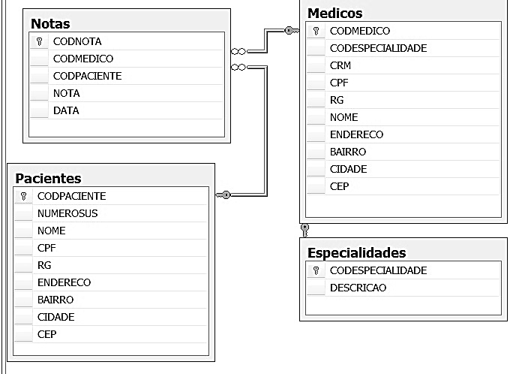**Figura 1 -** Diagramas de tabelas do software MAXSUS.

**Fonte:** Autora do trabalho (2016).

O software MAXSUS é dividido em duas etapas:

* Primeira etapa: - MÉDICO;
* Segunda etapa: ADMINISTRADOR - Figura 3.

7.1.1 Primeira etapa - LOGIN - MÉDICO

**1a Janela** (universal para ambos os usuários) - Figura 2.

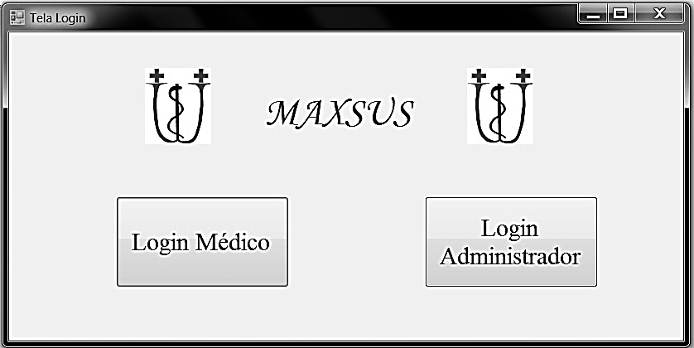**Figura 2 -** Formulário de login MAXSUS.

**Fonte:** Autora do trabalho (2016).

**2º Janela**

Após clicar em "Login Médico", a tela da Figura 3 aparece para que ele coloque o número do seu CRM (cinco dígitos) e a SENHA (três dígitos), ambos cadastradas no Banco de Dados Maxsus.

**Figura 3 -** Login do médico.

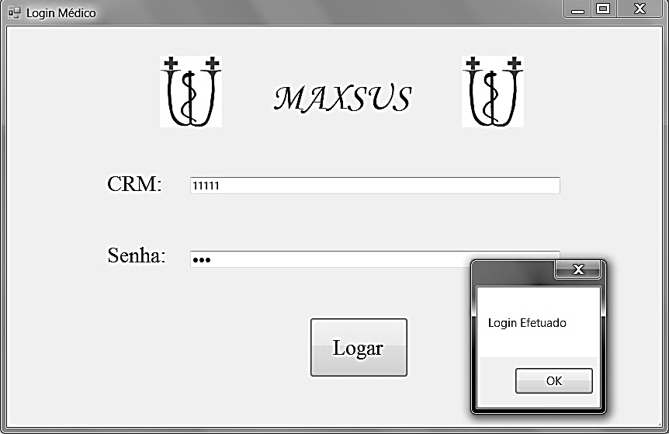

**Fonte:** Autora do trabalho (2016).

**3º Janela**

Na Figura 4 aparece um painel pedindo para que o paciente coloque a nota após o atendimento médico. O médico não poderá identificar o valor correspondente à nota. A nota tem seu valor de 0 a 10, incluindo números quebrados de um em um décimo.

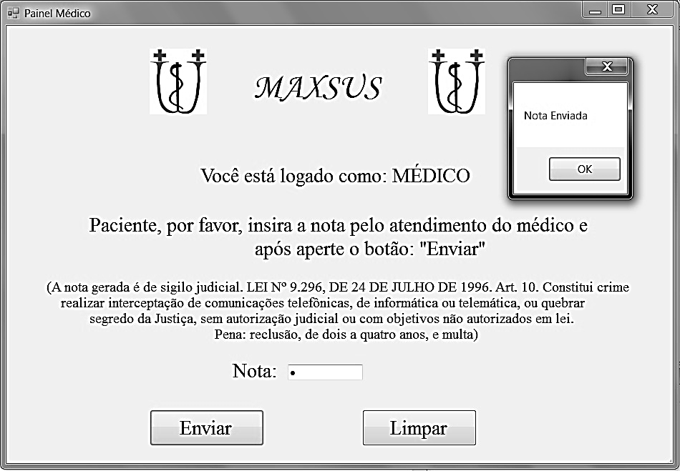**Figura 4 -** Nota do atendimento.

**Fonte:** Autora do trabalho (2016).

7.1.2 Segunda etapa - LOGIN -ADMINISTRADOR

**1a Janela** (universal para ambos os usuários) - Figura 5.

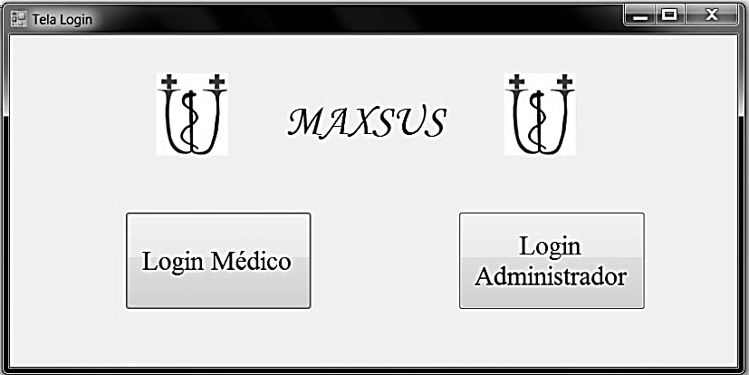**Figura 5 -** Login do administrador.

**Fonte:** Autora do trabalho (2016).

**2º Janela**

Após clicar em "Login Administrador", a tela ilustrada na Figura 6 aparece para que ele coloque o número do seu CPF (onze dígitos) e a SENHA (três dígitos), ambas cadastradas no Banco de Dados Maxsus.

**Figura 6 -** Logado como administrador

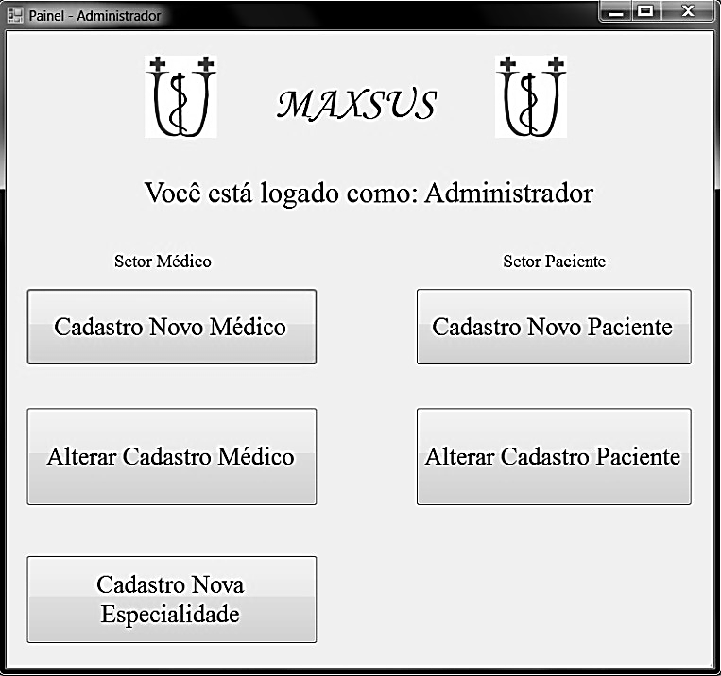**Fonte:** Autora do trabalho (2016).

**3º Janela**

Ao clicar no botão: "Cadastro Novo Médico" (no Painel - Administrador) a tela ilustrada na Figura 7 aparece.

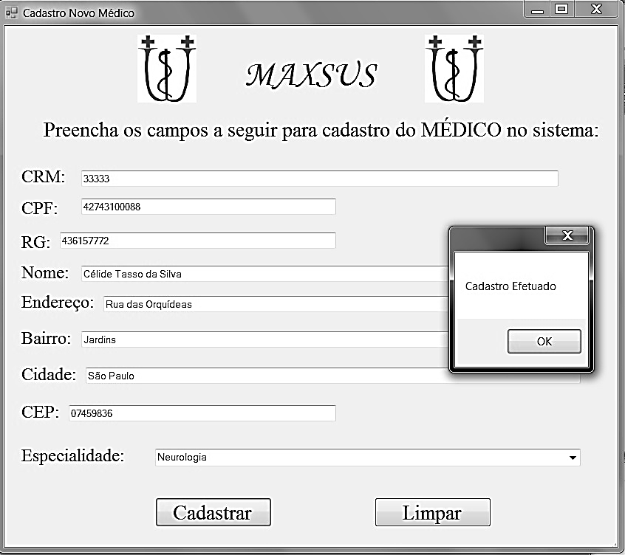**Figura 7 -** Cadastro novo médico.

**Fonte:** Autora do trabalho (2016).

**4º Janela**

Ao clicar no botão: "Cadastro Novo Paciente" (no Painel - Administrador) a tela ilustrada na Figura 8 aparece.

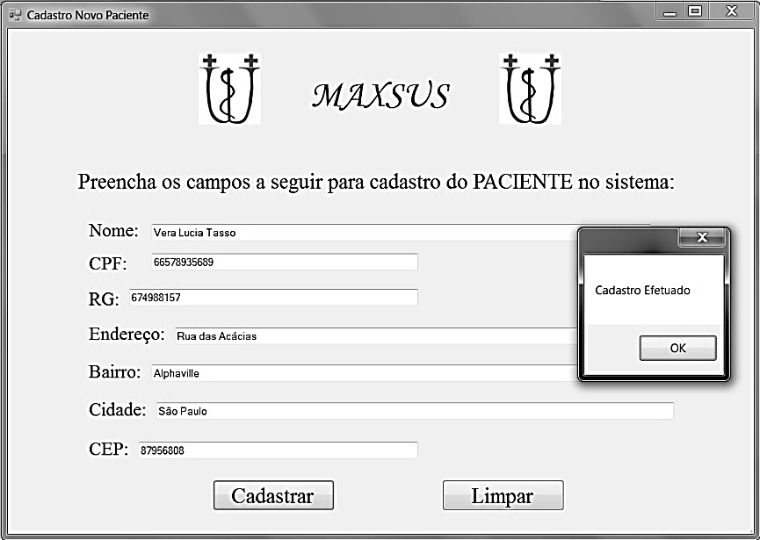**Figura 8 -** Cadastro novo paciente.

**Fonte:** Autora do trabalho (2016).

**5º Janela**

Ao clicar no botão: "Alterar Cadastro Médico" (no Painel - Administrador) a tela ilustrada na Figura 9 aparece. Ao clicar no botão: "Gravar" (no Painel - Administrador) ele salva os novos dados do médico.

**Figura 9 -** Alterar cadastro médico.

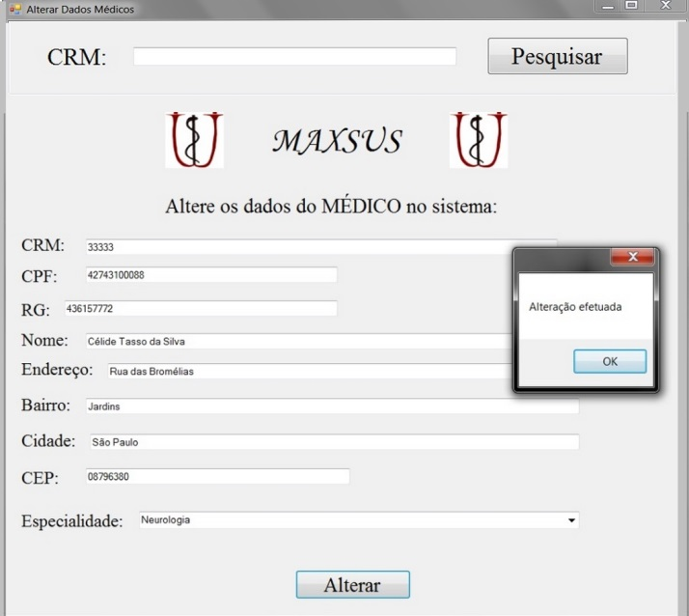.

**Fonte:** Autora do trabalho (2016).

**6º Janela**

Ao clicar no botão: "Alterar Cadastro Paciente" (no Painel - Administrador) a tela ilustrada na Figura 10 aparece. Ao clicar no botão: "Gravar" (no Painel - Administrador) ele salva os novos dados do paciente.

**Figura 10 -** Alterar cadastro do paciente.

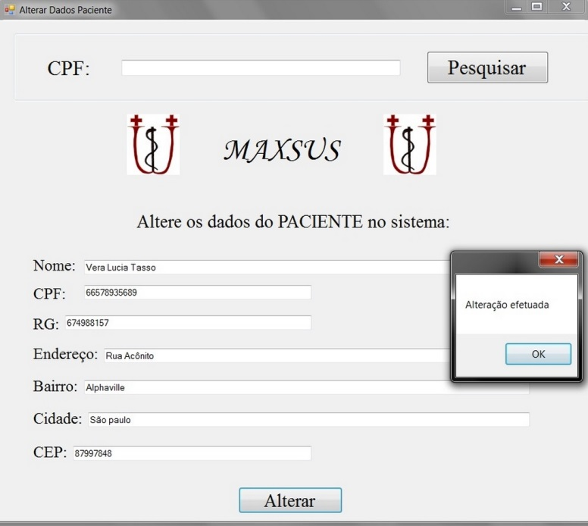

**Fonte:** Autora do trabalho (2016).

**7º Janela**

Ao clicar no botão: "Cadastro Nova Especialidade" (no Painel - Administrador) a tela ilustrada na Figura 11 aparece. Caso a alteração seja feita, o banco de dados será atualizado.

**Figura 11 -** Cadastre uma nova especialidade.

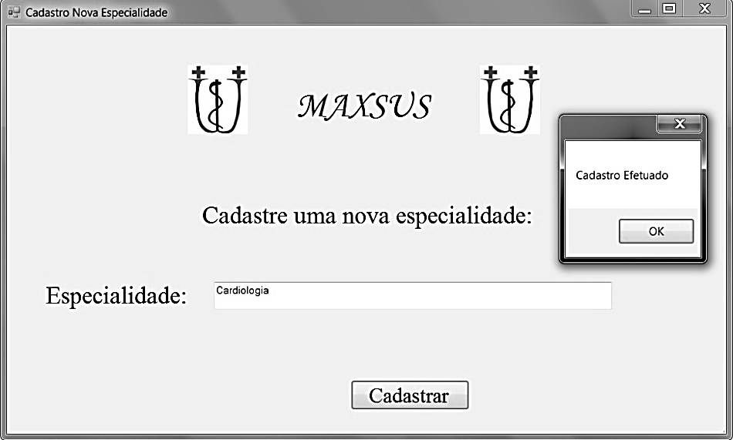

**Fonte:** Autora do trabalho (2016).

**7.2 O lado "humano" do software**

Para àqueles que se atrevem a viver na honestidade têm ciência de que o preço a ser pago é alto. As maiorias daqueles que estão nos hospitais, pronto-atendimentos e afins, realmente precisam de atendimento. Muitas vezes perdem-se vidas pelo descaso. A insensibilidade veste um avental impecável de desumanidade trazendo como consequência vidas que serão afetadas a longo prazo ou de forma vitalícia.

O Juramento de Hipócrates nos faz refletir a contradição entre a teoria e prática:

Eu juro, por Apolo médico, por Esculápio, Hígia e Panacea, e tomo por testemunhas todos os deuses e todas as deusas, cumprir, segundo meu poder e minha razão, a promessa que se segue:

Estimar, tanto quanto a meus pais, aquele que me ensinou esta arte; fazer vida comum e, se necessário for, com ele partilhar meus bens; ter seus filhos por meus próprios irmãos; ensinar-lhes esta arte, se eles tiverem necessidade de aprendê-la, sem remuneração e nem compromisso escrito; fazer participar dos preceitos, das lições e de todo o resto do ensino, meus filhos, os de meu mestre e os discípulos inscritos segundo os regulamentos da profissão, porém, só a estes.

Aplicarei os regimes para o bem do doente segundo o meu poder e entendimento, nunca para causar dano ou mal a alguém.

A ninguém darei por comprazer, nem remédio mortal nem um conselho que induza a perda. Do mesmo modo não darei a nenhuma mulher uma substância abortiva.

Conservarei imaculada minha vida e minha arte.

Não praticarei a talha, mesmo sobre um calculoso confirmado; deixarei essa operação aos práticos que disso cuidam.

Em toda casa, aí entrarei para o bem dos doentes, mantendo-me longe de todo o dano voluntário e de toda a sedução, sobretudo dos prazeres do amor, com as mulheres ou com os homens livres ou escravizados.

Àquilo que no exercício ou fora do exercício da profissão e no convívio da sociedade, eu tiver visto ou ouvido, que não seja preciso divulgar, eu conservarei inteiramente secreto.

Se eu cumprir este juramento com fidelidade, que me seja dado gozar felizmente da vida e da minha profissão, honrado para sempre entre os homens; se eu dele me afastar ou infringir, o contrário aconteça.

O indivíduo se propõe a estudar anos para passar em uma Faculdade de Medicina. Passa estudando ao menos dez anos de sua vida dedicando-se à saúde humana para que no final da jornada inicie uma série de negligência, omissão e serviços funerários perpétuos.

O objetivo do software é possibilitar uma maior aproximação entre Estado e a sociedade explanando como são os atendimentos realizados diariamente. A meta é proporcionar a diferenciação dos excelentes, bons e dos péssimos profissionais ativos e encontrar médicos que atuam de forma ilegal apenas marcando o ponto simulando trabalhar. A missão é expor de forma clara e concisa a necessidade da reciclagem de profissionais que ao menos sabem o significado do que é "ser humano".

**CAPÍTULO 8**

**CONCLUSÃO**

A falta de qualidade do atendimento médico pelo SUS é perceptível pelos diversos usuários que utilizam diariamente o sistema, porém, é o motivador que sustenta os convênios particulares.

É possível desenvolver um software que auxilie e possibilite o usuário dar a nota de forma consciente pelo atendimento do profissional. A utilidade do software se baseia no direito do cidadão e no dever do médico de prestar um atendimento, no mínimo, decente.

A sociedade atualmente encontra-se com seu corpo em colapso. Os valores humanos foram perdidos há tempos. É necessário um primeiro passo para evitar que serviços de saúde se tornem um abatedouro humano.

Contribuir para fortalecer a Gestão SUS propõe um caminho de oportunidades para revoluções tecnológicas promovendo uma harmonia entre a técnica e a ciência na busca do aperfeiçoamento em cada atendimento.

Garantir o direito à saúde de qualidade é um passo para a construção e atenção aos princípios básicos da Constituição de 19 de Setembro de 1990, Lei nº 8.080, Art. 2º no qual valida que a saúde é um direito fundamental do ser humano, devendo o Estado prover as condições indispensáveis ao seu pleno exercício.

**REFERÊNCIAS**

**Online**

ACURCIO, Francisco de Assis. **Evolução histórica das políticas de saúde no Brasil.** Disponível em: <http://www.farmacia.ufing.br/cespmed/textl.htm>. Acesso em: 13 jan. 2015.

CSHARP Station. **What is C#?** Disponível em: <http://www.csharp-station.com/>. Acesso em: 31 out. 2015.

CONASS. **Guia de informação.** Disponível em: <http://www.conass.org.br/guiainformacao/sao-paulo-63/>. Acesso em: 18 abr. 2015.

CREMESP. Conselho Regional de Medicina do Estado de São Paulo. **Missão, visão e valores - Juramento de Hipócrates**. Disponível em: <https://www.cremesp.org.br/?siteAcao=Historia&esc=3>. Acesso em: 31 out. 2015.

DATASUS1. Departamento de Informática do SUS. **Tipos de especialidades.** Disponível em: <http://tabnet.datasus.gov.br/cgi/ams/webhelp/tipos_de_especialidades.htm>. Acesso em: 22 out. 2015.

DATASUS2. **Legislação do SUS.** Disponível em: <http://datasus.saude.gov.br/informacoes-de-saude/publicacoes/legislacao-do-sus>. Acesso em: 25 mai. 2015.

FREITAS, Eduardo de. **A industrialização brasileira.** Disponível em: <http://www.mundoeducacao.com/geografia/a-industrializacao-brasileira.htm>. Acesso em: 12 jan. 2015.

GLOBO. **Cursos de medicina sem estrutura crescem e chegam a custar R$ 11 mil.** Disponível em: <http://g1.globo.com/fantastico/noticia/2015/08/cursos-de-medicina-sem-estrutura-crescem-e-chegam-custar-r-7-mil.html>. Acesso em: 29 out. 2015.

IBGE. Instituto Brasileiro de Geografia e Estatística. **Acesso e utilização de serviços de saúde.** Disponível em: <http://www.ibge.gov.br/home/estatistica/populacao/trabalhoerendimento/pnad98/saude/>. Acesso em: 20 out. 2015.

MISODOR. **A reforma sanitária -** O Sistema Único de Saúde no Brasil. Disponível em: <http://misodor.com/SUSBRASIL.php>. Acesso em: 19 jun. 2015.

NASCIMENTO, Regina Helena do. **Sistema Único de Saúde.** Disponível em: <http://www.hospvirt.org.br/enfermagem/port/sus.htm>. Acesso em: 14 jan. 2015.

PINTO, Nicanor Rodrigues da Silva; SPEDO, Sandra Maria; TANAKA, Oswaldo Yashimi Tanaka. **O desafio da descentralização do Sistema Único de Saúde em município de grande porte:** o caso de São Paulo, Brasil. Disponível em: <http://www.scielo.br/pdf/csp/v25n8/14.pdf>. Acesso em: 27 out. 2015.

**Livros**

CONASS. Conselho Nacional de Secretários de Saúde. **Sistema Único de Saúde -** Coleção Progestores: Para entender a gestão SUS. Vol 1. 1. ed. Brasília: 2007. 291 p.

_______. ____________________________________. **Ciência e Tecnologia em Saúde -** Coleção Progestores: Para entender a gestão SUS. Vol 11. 1. ed. Brasília: 2011. 143 p.

_______. ____________________________________. **SUS:** avanços e desafios. 1. ed. Brasília: 2006. 164 p.

MARTINS JUNIOR, Joaquim. **Como escrever trabalhos de conclusão de curso –** Instruções para planeja e montar, desenvolver, concluir, redigir trabalhos monográficos e artigos. 5. ed. São Paulo: Vozes, 2008.

SILVA, Pedro L. B. **O perfil médico-assistencial privatista e suas contradições:** a análise política da intervenção estatal em atenção à saúde na década de 70. Cadernos FUNDAP. a. 3. n. 6. p. 27-50.